Historia de Usuario
Número: HU-INV-001 | Rol: Vendedor
Nombre historia: HU01 - Registrar una venta en la sucursal y descontar el stock

Como vendedor de una sucursal de la pyme,
Quiero registrar una venta indicando el cliente, el método de pago y los productos con su cantidad y descuento,
Para cerrar la venta sin vender productos agotados, que el stock de mi sucursal baje automáticamente y que cada salida quede registrada en el kárdex.
Prioridad en negocio:  Alta | Riesgo en desarrollo:  Medio
Puntos estimados: 8 | Iteración asignada: Sprint 1
Programador responsable:
✔ Chuquisengo Gomez, Aldighieri Farid (u202323541)
Descripción:
1. Carga de listas de apoyo (REST): al abrir la pantalla de venta, el frontend consulta por GET la lista de clientes, los métodos de pago y el inventario de la sucursal (producto y stock disponible).
2. Datos de la venta: el vendedor elige el cliente y el método de pago, y escribe una observación opcional. La sucursal y el usuario que registra (idUsuario) los toma de su sesión.
3. Detalle dinámico: con "+ Agregar producto" el vendedor suma las filas que necesite (producto, cantidad, precio unitario y descuento por línea). Puede quitar una fila antes de enviar.
4. Envío consolidado: al pulsar "Registrar venta" se envía una sola trama JSON con los datos de cabecera (idCliente, idSucursal, idMetodoPago, idUsuario, observacion) y el arreglo detalle[].
5. Transacción en el backend: valida el stock de cada producto, calcula subtotales y total (cantidad × precio − descuento), descuenta el inventario de la sucursal y registra un movimiento de Salida (Motivo = Venta) por cada línea, todo en una sola transacción.
6. Corrección: si la venta fue un error, el vendedor la anula; el sistema devuelve el stock a la sucursal y registra el movimiento de Entrada (Motivo = Anulación Venta).
Criterios de Aceptación:
Escenario 1: Venta registrada con descuento automático de stock
Dado que el vendedor tiene productos con stock disponible en su sucursal y eligió cliente y método de pago,
Cuando registra una venta con uno o más productos y pulsa "Registrar venta",
Entonces el sistema guarda la venta y su detalle, calcula el total, descuenta el stock de cada producto en la sucursal, registra los movimientos de Salida y responde HTTP 201 Created con el idVenta y el total.

Escenario 2: Venta rechazada por stock insuficiente
Dado que un producto tiene menos unidades disponibles que las solicitadas en la venta,
Cuando el vendedor intenta registrar la venta,
Entonces el sistema rechaza la operación con HTTP 409 Conflict y el mensaje "Stock insuficiente para el producto N. Disponible: X", sin guardar la venta ni alterar ningún stock.

Escenario 3: Anulación de una venta
Dado que existe una venta en estado Registrada,
Cuando el vendedor la anula,
Entonces el sistema cambia su estado a Anulada, devuelve el stock a la sucursal y registra los movimientos de Entrada; si la venta ya estaba anulada responde HTTP 409 Conflict.

Casos de Prueba (Test Cases)
ID Caso | Nombre del Caso de Prueba | Precondición | Pasos / Acciones | Datos de Entrada | Resultado Esperado | Prioridad
TC-001 | Carga de listas de apoyo | API activa y sucursal 1 con productos | 1. Abrir la pantalla de venta.  2. Consultar clientes, métodos de pago e inventario de la sucursal. | idSucursal: 1 | Los tres GET responden 200 OK con las listas de clientes, métodos de pago y productos con su stock. | Alta
TC-002 | Venta exitosa con un producto | Producto 1 con 8 unidades en la sucursal 1 | 1. Elegir cliente y método de pago.  2. Agregar el producto 1, cantidad 1.  3. Registrar venta. | idCliente: 1  idSucursal: 1  idMetodoPago: 1  idUsuario: 2  idProducto: 1, cantidad: 1, precioUnitario: 1299.00, descuento: 0 | HTTP 201 Created con idVenta y total 1299. El stock del producto 1 en la sucursal 1 baja de 8 a 7 y se registra un movimiento de Salida. | Alta
TC-003 | Venta con varios productos y descuento | Productos 1 y 11 con stock en la sucursal 1 | 1. Agregar el producto 1, cantidad 1.  2. Agregar el producto 11, cantidad 4, con descuento.  3. Registrar venta. | idUsuario: 2  Producto 1: x1 a 1299.00  Producto 11: x4 a 6.50, descuento 2.00 | HTTP 201 Created. Total = 1299.00 + (4 × 6.50 − 2.00) = 1323.00. Stock descontado en ambos productos. | Alta
TC-004 | Stock insuficiente | Producto 1 con 8 unidades | 1. Agregar el producto 1 con cantidad 999.  2. Registrar venta. | idProducto: 1  cantidad: 999 | HTTP 409 Conflict: "Stock insuficiente para el producto 1. Disponible: 8". No se crea la venta. | Alta
TC-005 | Cliente inexistente | Ninguna | 1. Enviar la venta con un idCliente que no existe. | idCliente: 9999 | HTTP 404 Not Found: "Cliente no existe". No se crea la venta. | Media
TC-006 | Falta el usuario que registra (auditoría) | Ninguna | 1. Enviar el JSON sin el campo idUsuario. | JSON sin idUsuario | HTTP 400 Bad Request: "idUsuario: must not be null". | Media
TC-007 | Anular una venta | Venta 5 en estado Registrada | 1. Seleccionar la venta 5.  2. Pulsar "Anular venta". | idVenta: 5 | HTTP 200 OK: "Venta anulada y stock reincorporado". El stock vuelve a la sucursal. | Alta
TC-008 | Anular una venta ya anulada | Venta 5 ya anulada | 1. Repetir la anulación de la venta 5. | idVenta: 5 | HTTP 409 Conflict: "La venta ya está anulada". El stock no cambia. | Media

ESPECIFICACIÓN DE ENDPOINTS (REST API)
Seguridad: todos los endpoints exigen el token JWT que devuelve POST /auth/login (header Authorization: Bearer <token>). Sin token o con un token inválido responden 401 Unauthorized: "Token requerido o inválido".
Método | Endpoint | Descripción | Headers | Req. Body | Resp. Status / Body
GET | /cliente/listar | HU01-EP01 – Carga inicial: devuelve la lista de clientes para el desplegable. | Authorization: Bearer <token> | None | 200 OK  [ { "id": 1, "nombre": "Ana Torres Quispe", "documento": "45678912", ... } ]
GET | /metodo-pago/listar | HU01-EP02 – Carga inicial: devuelve los métodos de pago. | Authorization: Bearer <token> | None | 200 OK  [ { "id": 1, "nombre": "Efectivo", "activo": true }, { "id": 3, "nombre": "Yape", ... } ]
GET | /inventario/listar?idSucursal=1 | HU01-EP03 – Carga inicial: productos de la sucursal con su stock disponible. | Authorization: Bearer <token> | None (Query: idSucursal) | 200 OK  [ { "id": 1, "cantidadDisponible": 8, "producto": { "id": 1, "nombre": "Televisor Samsung 43\"", "precioVenta": 1299.00 }, ... } ]
POST | /venta/registrar | HU01-EP04 – Registra la venta con su detalle, descuenta el stock y genera los movimientos de Salida. | Authorization: Bearer <token>  Content-Type: application/json | { "idCliente": 1, "idSucursal": 1, "idMetodoPago": 1, "idUsuario": 2, "observacion": "Venta de mostrador", "detalle": [ { "idProducto": 1, "cantidad": 1, "precioUnitario": 1299.00, "descuento": 0 } ] } | 201 Created  { "idVenta": 11, "total": 1299 }  409 Conflict: "Stock insuficiente para el producto 1. Disponible: 8"  404 Not Found: "Cliente no existe"
PUT | /venta/anular?idVenta=5 | HU01-EP05 – Anula la venta y repone el stock en la sucursal. | Authorization: Bearer <token> | None (Query: idVenta) | 200 OK  { "mensaje": "Venta anulada y stock reincorporado" }  409 Conflict: "La venta ya está anulada"  404 Not Found: "Venta no encontrada"

Prototipos
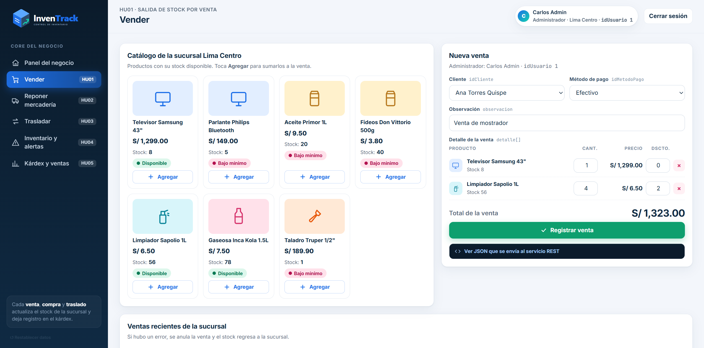
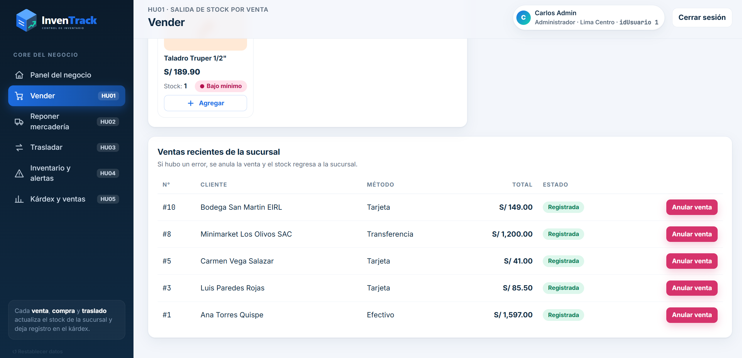

Historia de Usuario
Número: HU-INV-002 | Rol: Encargado de almacén
Nombre historia: HU02 - Reponer mercadería: registrar la compra al proveedor y confirmar su recepción

Como encargado de almacén de la sucursal,
Quiero pedir mercadería a un proveedor y confirmar cuando llega físicamente,
Para que el stock de la sucursal suba solo al recibirla y que cada ingreso quede registrado y trazable en el kárdex.
Prioridad en negocio:  Alta | Riesgo en desarrollo:  Alto
Puntos estimados: 8 | Iteración asignada: Sprint 1
Programador responsable:
✔ Sanchez Montalvo, Angelo Jeferson (u202118411)
Descripción:
1. Carga de listas de apoyo (REST): el frontend consulta por GET los proveedores, los productos que vende cada proveedor con su precio de compra y las órdenes pendientes de la sucursal.
2. Registro de la orden: el encargado elige un proveedor activo, la sucursal destino, una observación y agrega los productos con "+ Agregar producto" (producto, cantidad y precio unitario).
3. Envío consolidado: al pulsar "Registrar orden" se envía un solo JSON con idProveedor, idSucursal, idUsuario, observacion y el arreglo detalle[]. La orden queda en estado Pendiente y el stock todavía no cambia.
4. Llegada de la mercadería: cuando llega el envío, el encargado abre la orden Pendiente, verifica las cantidades y pulsa "Confirmar recepción".
5. Transacción en el almacén: la orden pasa de Pendiente a Recibida; si el producto ya existe en la sucursal se suma la cantidad, y si es mercadería nueva se crea su fila de inventario. Se registra un movimiento de Entrada (Motivo = Compra) por cada línea.
6. Protección: una orden ya recibida no puede recibirse otra vez, y no se puede registrar una orden con un proveedor dado de baja.
Criterios de Aceptación:
Escenario 1: Recepción conforme e incremento de existencias
Dado que existe una orden de compra en estado "Pendiente",
Cuando el encargado de almacén pulsa "Confirmar recepción",
Entonces la orden pasa a "Recibida", se actualiza la cantidad en Inventario, se insertan los movimientos de Entrada y el sistema responde HTTP 200 OK.

Escenario 2: Intento de doble recepción sobre la misma orden
Dado que una orden ya fue recibida (Estado = "Recibida"),
Cuando un usuario intenta enviar nuevamente la recepción,
Entonces el sistema bloquea la operación con HTTP 409 Conflict y no duplica el inventario.

Escenario 3: Bloqueo de orden con proveedor inactivo
Dado que un proveedor se encuentra con estado Activo = false,
Cuando se intenta registrar una nueva orden de compra con su ID,
Entonces el sistema rechaza el alta con HTTP 400 Bad Request y no crea la orden.

Casos de Prueba (Test Cases)
ID Caso | Nombre del Caso de Prueba | Precondición | Pasos / Acciones | Datos de Entrada | Resultado Esperado | Prioridad
TC-001 | Carga de listas de apoyo | API activa y sucursal 1 con órdenes | 1. Abrir la pantalla de compras.  2. Consultar proveedores, productos por proveedor y órdenes pendientes. | idSucursal: 1  estado: Pendiente | Los tres GET responden 200 OK con datos (la orden 3 aparece como Pendiente). | Alta
TC-002 | Registro de orden de compra | Proveedor 1 activo y producto 1 en su catálogo | 1. Elegir proveedor y sucursal.  2. Agregar el producto 1, cantidad 5, precio 950.00.  3. Registrar orden. | idProveedor: 1  idSucursal: 1  idUsuario: 1  idProducto: 1, cantidad: 5, precioUnitario: 950.00 | HTTP 201 Created con idCompra, total 4750 y estado "Pendiente". El stock no cambia todavía. | Alta
TC-003 | Recepción de una orden pendiente | Orden 3 Pendiente: 100 de producto 4 y 200 de producto 8 para la sucursal 1 | 1. Seleccionar la orden 3.  2. Pulsar "Confirmar recepción". | idCompra: 3 | HTTP 200 OK: "Mercadería recibida con éxito". La orden pasa a Recibida, el stock sube en +100 y +200 y se registran 2 movimientos de Entrada. | Alta
TC-004 | Prevención de doble recepción | Orden 3 ya recibida | 1. Enviar de nuevo la recepción de la orden 3. | idCompra: 3 | HTTP 409 Conflict: "La orden ya ha sido recibida previamente". El stock no se altera. | Alta
TC-005 | Alta de compra con proveedor inactivo | Proveedor 10 dado de baja con DELETE /proveedor/eliminar?idProveedor=10 | 1. Dar de baja al proveedor 10 (DELETE /proveedor/eliminar?idProveedor=10).  2. Armar la orden con el proveedor 10 y enviarla a registrar. | idProveedor: 10  idSucursal: 1  idUsuario: 1  idProducto: 4, cantidad: 5 | HTTP 400 Bad Request: "El proveedor especificado no se encuentra habilitado". No se crea la orden. | Alta
TC-006 | Recepción de una orden inexistente | Ninguna | 1. Enviar la recepción de una orden que no existe. | idCompra: 9999 | HTTP 404 Not Found: "Orden de compra no encontrada". | Media
TC-007 | Falta el usuario que registra (auditoría) | Ninguna | 1. Enviar la orden sin el campo idUsuario. | JSON sin idUsuario | HTTP 400 Bad Request: "idUsuario: idUsuario es obligatorio". | Media

ESPECIFICACIÓN DE ENDPOINTS (REST API)
Seguridad: todos los endpoints exigen el token JWT que devuelve POST /auth/login (header Authorization: Bearer <token>). Sin token o con un token inválido responden 401 Unauthorized: "Token requerido o inválido".
Método | Endpoint | Descripción | Headers | Req. Body | Resp. Status / Body
GET | /proveedor/listar | HU02-EP01 – Carga inicial: lista de proveedores. | Authorization: Bearer <token> | None | 200 OK  [ { "id": 1, "nombre": "Distribuidora Electro Peru SAC", "rfcNit": "20512345678", "activo": true, ... } ]
GET | /producto-proveedor/listar | HU02-EP02 – Carga inicial: productos que vende cada proveedor con su precio de compra. | Authorization: Bearer <token> | None | 200 OK  [ { "id": 1, "codigoProveedor": "EP-TV43", "precioCompra": 950.00, "producto": { ... }, "proveedor": { ... } } ]
GET | /orden-compra/listar?idSucursal=1&estado=Pendiente | HU02-EP03 – Lista las órdenes de la sucursal, filtradas por estado. | Authorization: Bearer <token> | None (Query: idSucursal, estado) | 200 OK  [ { "id": 3, "estado": "Pendiente", "total": 1240.00, "proveedor": { ... }, ... } ]
POST | /orden-compra/registrar | HU02-EP04 – Registra la orden con su detalle en estado Pendiente. | Authorization: Bearer <token>  Content-Type: application/json | { "idProveedor": 1, "idSucursal": 1, "idUsuario": 1, "observacion": "Reposición de electrónica", "detalle": [ { "idProducto": 1, "cantidad": 5, "precioUnitario": 950.00 } ] } | 201 Created  { "idCompra": 11, "total": 4750, "estado": "Pendiente" }  400 Bad Request: "El proveedor especificado no se encuentra habilitado"
PUT | /orden-compra/recibir?idCompra=3 | HU02-EP05 – Confirma la recepción: sube el stock y registra los movimientos de Entrada. | Authorization: Bearer <token> | None (Query: idCompra) | 200 OK  { "mensaje": "Mercadería recibida con éxito" }  409 Conflict: "La orden ya ha sido recibida previamente"  404 Not Found

Prototipos
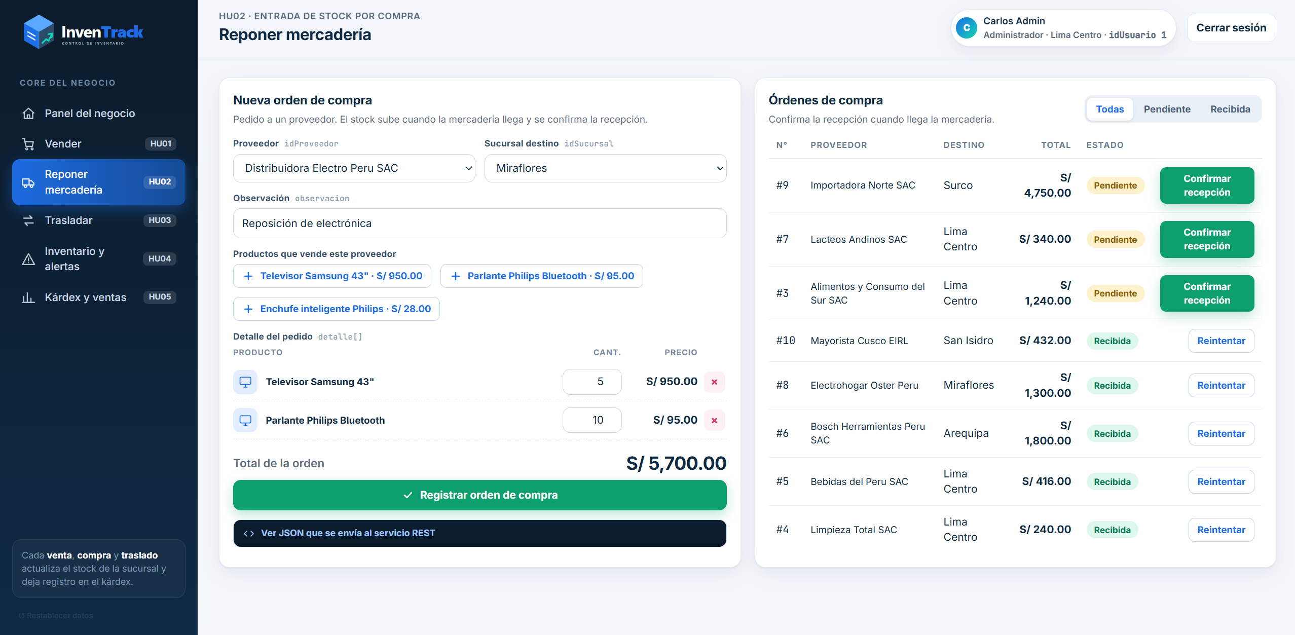

Historia de Usuario
Número: HU-INV-003 | Rol: Encargado de almacén
Nombre historia: HU03 - Trasladar mercadería entre sucursales

Como encargado de almacén de una sucursal,
Quiero enviar productos a otra sucursal de la empresa y confirmar su llegada,
Para equilibrar el stock entre locales sin comprar de más, y que la salida y la entrada queden registradas en cada sucursal.
Prioridad en negocio:  Alta | Riesgo en desarrollo:  Alto
Puntos estimados: 13 | Iteración asignada: Sprint 1
Programador responsable:
✔ Porras Aliano, Juan David (u20211b144)
Descripción:
1. Carga de listas de apoyo (REST): el frontend consulta por GET las sucursales y el inventario de la sucursal de origen (producto y stock disponible).
2. Solicitud de traslado: el encargado elige la sucursal de origen y la de destino (deben ser distintas), una observación y agrega los productos con "+ Agregar producto" (producto y cantidad).
3. Envío consolidado: al pulsar "Registrar traslado" se envía un solo JSON con idSucursalOrigen, idSucursalDestino, idUsuario, observacion y el arreglo detalle[]. El traslado queda Pendiente y el stock no cambia.
4. Envío físico: cuando la mercadería sale de la sucursal de origen, el encargado pulsa "Enviar". El sistema valida el stock, lo descuenta en el origen, pasa el traslado a Enviado y registra un movimiento de Salida (Motivo = Traslado).
5. Recepción: cuando llega a la sucursal de destino, el encargado pulsa "Recibir". El stock sube en el destino (se crea la fila de inventario si el producto no existía allí), el traslado pasa a Recibido y se registra un movimiento de Entrada.
6. Seguimiento: la pantalla lista los traslados con su estado (Pendiente, Enviado, Recibido), filtrables por sucursal.
Criterios de Aceptación:
Escenario 1: Traslado enviado y recibido entre sucursales
Dado que existe un traslado Pendiente de la sucursal 1 a la sucursal 2 y la sucursal 1 tiene stock suficiente,
Cuando el encargado pulsa "Enviar" y, cuando llega la mercadería, "Recibir",
Entonces el stock baja en la sucursal 1 al enviar y sube en la sucursal 2 al recibir, el traslado queda Recibido y se registran los movimientos de Salida y de Entrada.

Escenario 2: Traslado con stock insuficiente en el origen
Dado que la sucursal de origen tiene menos unidades de las solicitadas,
Cuando el encargado intenta enviar el traslado,
Entonces el sistema rechaza el envío con HTTP 400 Bad Request y no modifica ningún stock.

Escenario 3: Traslado con origen y destino iguales
Dado que el encargado elige la misma sucursal como origen y como destino,
Cuando intenta registrar el traslado,
Entonces el sistema rechaza el alta con HTTP 400 Bad Request y no crea el traslado.

Casos de Prueba (Test Cases)
ID Caso | Nombre del Caso de Prueba | Precondición | Pasos / Acciones | Datos de Entrada | Resultado Esperado | Prioridad
TC-001 | Carga de listas de apoyo | API activa | 1. Abrir la pantalla de traslados.  2. Consultar sucursales e inventario del origen. | idSucursal: 1 | Los GET responden 200 OK con las sucursales y el stock de la sucursal 1. | Alta
TC-002 | Registro de traslado | Sucursal 1 con 8 unidades del producto 1 | 1. Elegir origen 1 y destino 2.  2. Agregar el producto 1, cantidad 2.  3. Registrar traslado. | idSucursalOrigen: 1  idSucursalDestino: 2  idUsuario: 4  idProducto: 1, cantidad: 2 | HTTP 201 Created con idTraslado y estado "Pendiente". El stock no cambia todavía. | Alta
TC-003 | Envío del traslado | Traslado 1 Pendiente (producto 1 x2, origen sucursal 1) | 1. Seleccionar el traslado 1.  2. Pulsar "Enviar". | idTraslado: 1 | HTTP 200 OK: "Traslado enviado y stock descontado en el origen". El stock de la sucursal 1 baja en 2 y se registra un movimiento de Salida. | Alta
TC-004 | Recepción del traslado | Traslado 4 en estado Enviado (producto 5 x5, destino sucursal 2) | 1. Seleccionar el traslado 4.  2. Pulsar "Recibir". | idTraslado: 4 | HTTP 200 OK: "Traslado recibido y stock agregado en el destino". El stock de la sucursal 2 sube en 5 y se registra un movimiento de Entrada. | Alta
TC-005 | Origen y destino iguales | Ninguna | 1. Elegir la sucursal 1 como origen y destino.  2. Registrar traslado. | idSucursalOrigen: 1  idSucursalDestino: 1 | HTTP 400 Bad Request: "La sucursal de origen y destino deben ser distintas". No se crea el traslado. | Alta
TC-006 | Stock insuficiente al enviar | Traslado Pendiente con cantidad mayor al stock del origen | 1. Seleccionar el traslado.  2. Pulsar "Enviar". | cantidad solicitada: 999 | HTTP 400 Bad Request: "Stock insuficiente en la sucursal de origen". Ningún stock cambia. | Media
TC-007 | Recibir un traslado que aún no fue enviado | Traslado en estado Pendiente | 1. Pulsar "Recibir" sin haberlo enviado. | idTraslado: 5 | HTTP 409 Conflict: "El traslado aún no ha sido enviado". El stock no cambia. | Media
TC-008 | Falta el usuario que registra (auditoría) | Ninguna | 1. Enviar el JSON sin el campo idUsuario. | JSON sin idUsuario | HTTP 400 Bad Request: "idUsuario es obligatorio". | Media

ESPECIFICACIÓN DE ENDPOINTS (REST API)
Seguridad: todos los endpoints exigen el token JWT que devuelve POST /auth/login (header Authorization: Bearer <token>). Sin token o con un token inválido responden 401 Unauthorized: "Token requerido o inválido".
Método | Endpoint | Descripción | Headers | Req. Body | Resp. Status / Body
GET | /sucursal/listar | HU03-EP01 – Carga inicial: lista de sucursales para origen y destino. | Authorization: Bearer <token> | None | 200 OK  [ { "id": 1, "nombre": "Sucursal Lima Centro", "activo": true, ... } ]
GET | /inventario/listar?idSucursal=1 | HU03-EP02 – Stock de la sucursal de origen. | Authorization: Bearer <token> | None (Query: idSucursal) | 200 OK  [ { "id": 1, "cantidadDisponible": 8, "producto": { "id": 1, ... } } ]
POST | /traslado/registrar | HU03-EP03 – Registra el traslado con su detalle en estado Pendiente. | Authorization: Bearer <token>  Content-Type: application/json | { "idSucursalOrigen": 1, "idSucursalDestino": 2, "idUsuario": 4, "observacion": "Televisores para Miraflores", "detalle": [ { "idProducto": 1, "cantidad": 2 } ] } | 201 Created  { "idTraslado": 11, "estado": "Pendiente" }  400 Bad Request: "La sucursal de origen y destino deben ser distintas"
PUT | /traslado/enviar?idTraslado=1 | HU03-EP04 – Envía el traslado: descuenta el stock del origen y registra la Salida. | Authorization: Bearer <token> | None (Query: idTraslado) | 200 OK  { "mensaje": "Traslado enviado y stock descontado en el origen" }  400 Bad Request: "Stock insuficiente en la sucursal de origen"  409 Conflict
PUT | /traslado/recibir?idTraslado=4 | HU03-EP05 – Recibe el traslado: suma el stock en el destino y registra la Entrada. | Authorization: Bearer <token> | None (Query: idTraslado) | 200 OK  { "mensaje": "Traslado recibido y stock agregado en el destino" }  409 Conflict: "El traslado aún no ha sido enviado"
GET | /traslado/listar?idSucursal=1&estado=Pendiente | HU03-EP06 – Lista los traslados de una sucursal, filtrados por estado. | Authorization: Bearer <token> | None (Query: idSucursal, estado) | 200 OK  [ { "id": 1, "estado": "Pendiente", "sucursalOrigen": { ... }, "sucursalDestino": { ... } } ]

Prototipos
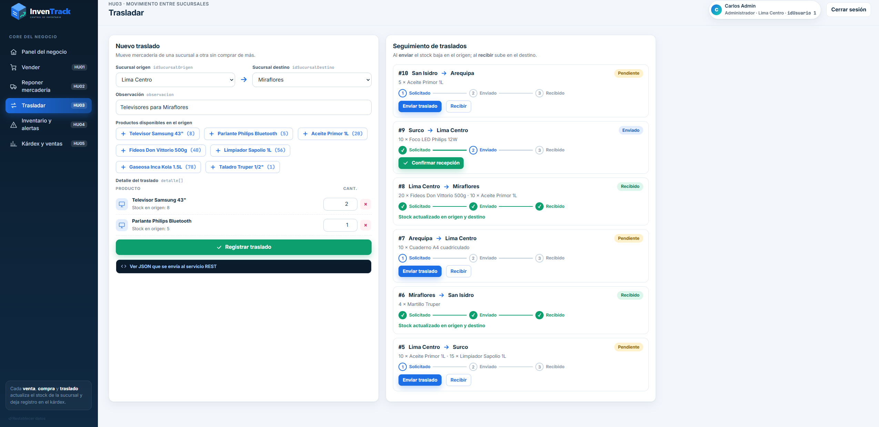

Historia de Usuario
Número: HU-INV-004 | Rol: Administrador
Nombre historia: HU04 - Consultar el inventario por sucursal y detectar los productos por reponer

Como administrador de la empresa,
Quiero ver cuánto stock hay de cada producto en cada sucursal y cuáles están por debajo del mínimo,
Para decidir a tiempo qué comprar al proveedor o qué trasladar desde otra sucursal, evitando quiebres de stock.
Prioridad en negocio:  Media | Riesgo en desarrollo:  Bajo
Puntos estimados: 5 | Iteración asignada: Sprint 1
Programador responsable:
✔ Galindo Rivadeneyra, Freddy Mauricio (u202016286)
Descripción:
1. Consulta de inventario: el administrador elige una sucursal y el sistema muestra los productos con su cantidad disponible, su stock mínimo y su ubicación en el almacén.
2. Búsqueda puntual: puede consultar el stock de un producto concreto en una sucursal.
3. Alerta de reposición: con "Ver solo stock bajo" el sistema lista únicamente los productos cuya cantidad disponible es menor o igual a su stock mínimo, con su cantidad actual y su mínimo.
4. Ubicación en almacén: el administrador puede actualizar la ubicación física (pasillo) de un producto en la sucursal, enviando el idInventario y la nueva ubicación.
5. Uso de la información: con las alertas el administrador genera una orden de compra (HU02) o un traslado entre sucursales (HU03).
Criterios de Aceptación:
Escenario 1: Consulta del inventario de una sucursal
Dado que la sucursal tiene productos registrados en su inventario,
Cuando el administrador selecciona la sucursal,
Entonces el sistema responde HTTP 200 OK con los productos de esa sucursal, su cantidad disponible y su ubicación.

Escenario 2: Reporte de productos bajo el stock mínimo
Dado que hay productos cuya cantidad disponible es menor o igual a su stock mínimo,
Cuando el administrador consulta el reporte de stock bajo de la sucursal,
Entonces el sistema devuelve solo esos productos con su cantidad actual y su mínimo; si no hay ninguno devuelve una lista vacía con HTTP 200 OK.

Escenario 3: Producto sin inventario en la sucursal
Dado que un producto no tiene registro de inventario en la sucursal consultada,
Cuando el administrador busca ese producto en esa sucursal,
Entonces el sistema responde HTTP 404 Not Found con el mensaje "No hay inventario para ese producto".

Casos de Prueba (Test Cases)
ID Caso | Nombre del Caso de Prueba | Precondición | Pasos / Acciones | Datos de Entrada | Resultado Esperado | Prioridad
TC-001 | Listar el inventario de una sucursal | Sucursal 1 con 7 registros de inventario | 1. Seleccionar la sucursal 1.  2. Consultar el inventario. | idSucursal: 1 | HTTP 200 OK con los 7 productos de la sucursal 1, cada uno con cantidadDisponible y ubicación. | Alta
TC-002 | Buscar un producto en una sucursal | Producto 1 con 8 unidades en la sucursal 1 | 1. Elegir sucursal 1 y producto 1.  2. Buscar. | idSucursal: 1  idProducto: 1 | HTTP 200 OK con el registro de inventario y cantidadDisponible = 8. | Alta
TC-003 | Reporte de stock bajo | Hay productos bajo el mínimo en la sucursal 1 | 1. Seleccionar la sucursal 1.  2. Pulsar "Ver solo stock bajo". | idSucursal: 1 | HTTP 200 OK con 4 productos: Taladro Truper (1 / mín. 5), Parlante Philips (5 / mín. 8), Aceite Primor (20 / mín. 40) y Fideos Don Vittorio (40 / mín. 60). | Alta
TC-004 | Reporte sin alertas | Sucursal sin productos bajo el mínimo | 1. Consultar el stock bajo de una sucursal sin faltantes. | idSucursal: 99 | HTTP 200 OK con una lista vacía []. | Media
TC-005 | Producto sin inventario en la sucursal | El producto 14 no está en la sucursal 1 | 1. Buscar el producto 14 en la sucursal 1. | idSucursal: 1  idProducto: 14 | HTTP 404 Not Found: "No hay inventario para ese producto". | Media
TC-006 | Actualizar la ubicación de un producto | Registro de inventario 1 existente | 1. Elegir el registro de inventario.  2. Escribir la nueva ubicación.  3. Guardar. | idInventario: 1  ubicacion: "Pasillo Z" | HTTP 200 OK con el registro actualizado: ubicacion = "Pasillo Z". | Media

ESPECIFICACIÓN DE ENDPOINTS (REST API)
Seguridad: todos los endpoints exigen el token JWT que devuelve POST /auth/login (header Authorization: Bearer <token>). Sin token o con un token inválido responden 401 Unauthorized: "Token requerido o inválido".
Método | Endpoint | Descripción | Headers | Req. Body | Resp. Status / Body
GET | /inventario/listar?idSucursal=1 | HU04-EP01 – Lista el inventario de una sucursal. | Authorization: Bearer <token> | None (Query: idSucursal) | 200 OK  [ { "id": 1, "cantidadDisponible": 8, "ubicacion": "Pasillo A-1", "producto": { "stockMinimo": 5, ... } } ]
GET | /inventario/buscar?idSucursal=1&idProducto=1 | HU04-EP02 – Busca el stock de un producto en una sucursal. | Authorization: Bearer <token> | None (Query: idSucursal, idProducto) | 200 OK  { "id": 1, "cantidadDisponible": 8, ... }  404 Not Found: "No hay inventario para ese producto"
GET | /reporte/stock-bajo?idSucursal=1 | HU04-EP03 – Productos con cantidad disponible menor o igual al stock mínimo. | Authorization: Bearer <token> | None (Query: idSucursal) | 200 OK  [ { "idProducto": 3, "producto": "Taladro Truper 1/2\"", "disponible": 1, "minimo": 5 }, ... ]
PUT | /inventario/actualizar-ubicacion | HU04-EP04 – Actualiza la ubicación física del producto en la sucursal. | Authorization: Bearer <token>  Content-Type: application/json | { "idInventario": 1, "ubicacion": "Pasillo Z" } | 200 OK  { "id": 1, "ubicacion": "Pasillo Z", "cantidadDisponible": 8, ... }

Prototipos
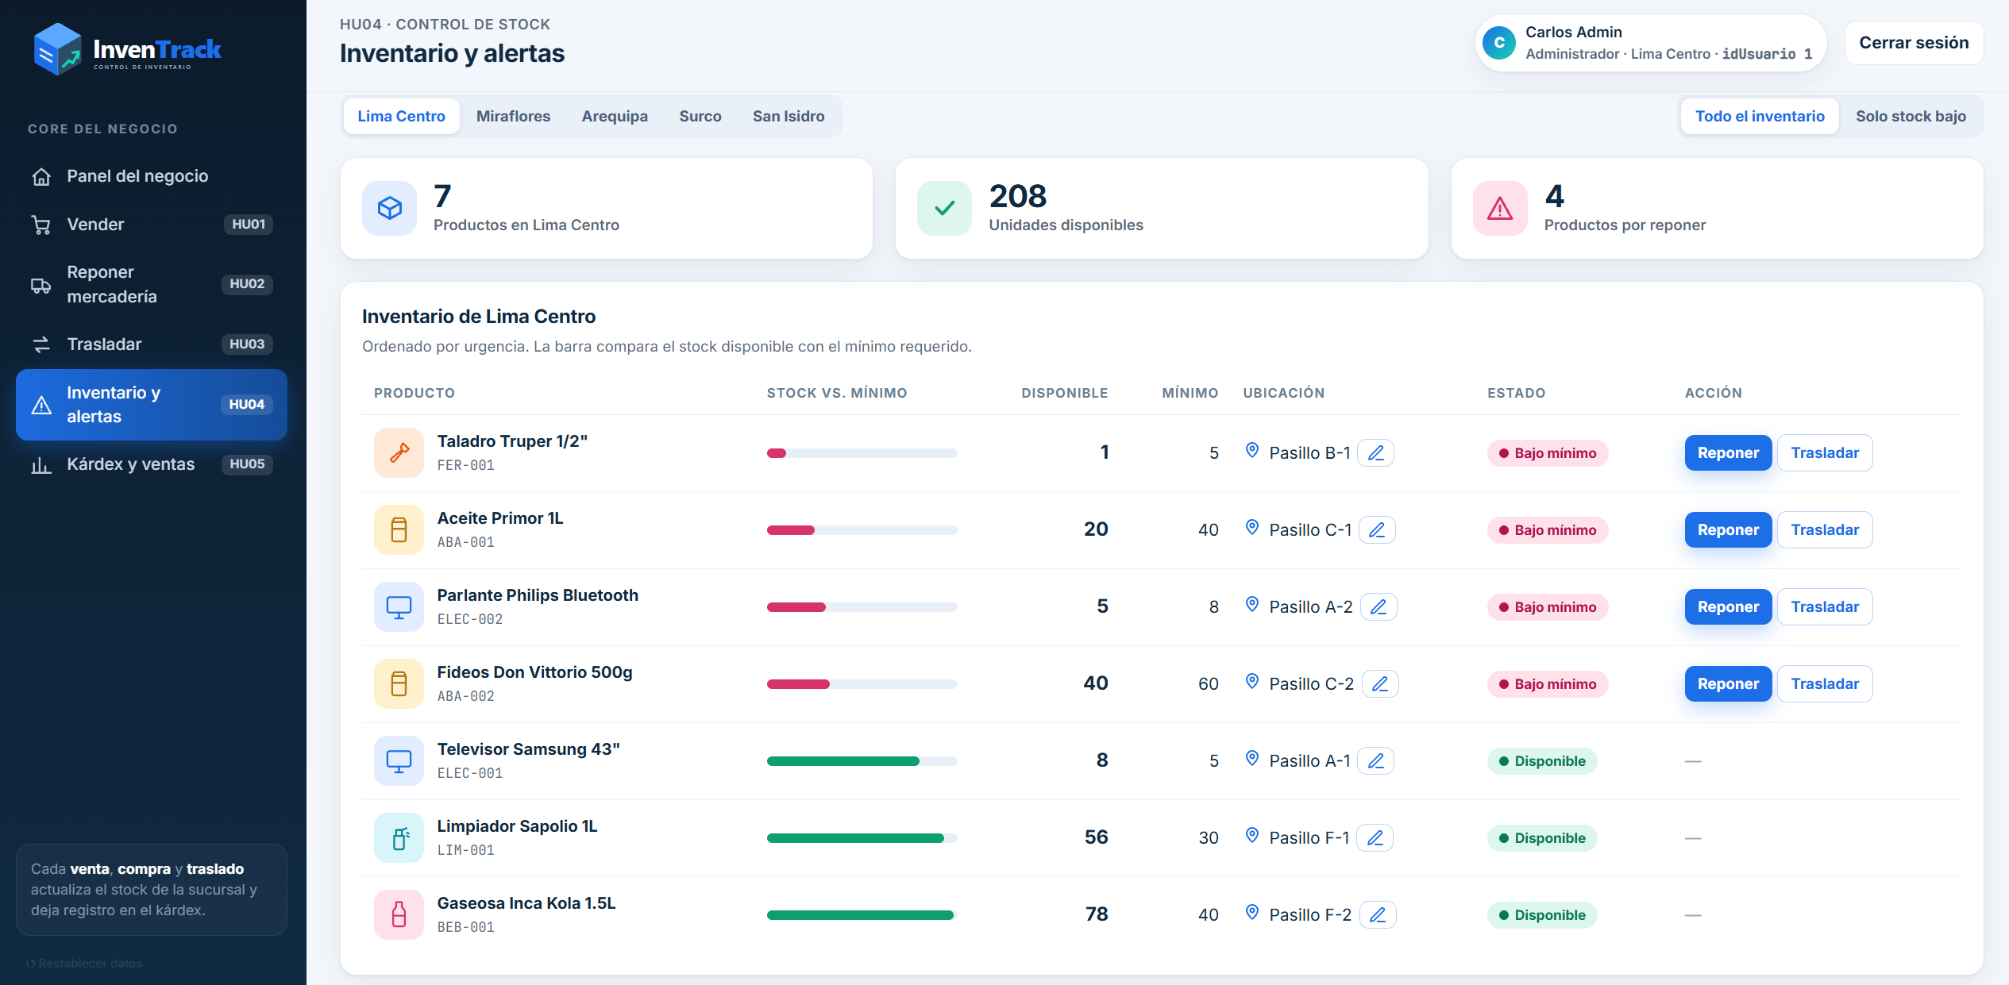
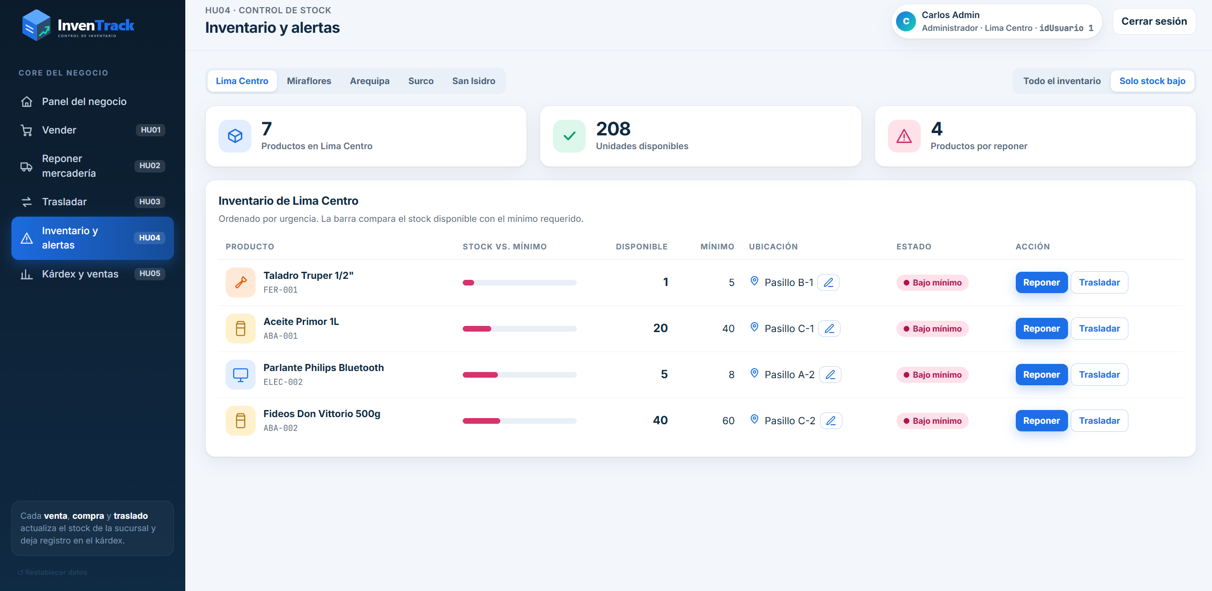

Historia de Usuario
Número: HU-INV-005 | Rol: Administrador
Nombre historia: HU05 - Rastrear los movimientos de un producto y las ventas por día

Como administrador de la empresa,
Quiero consultar el historial de entradas, salidas y traslados de un producto en una sucursal y el total vendido por día,
Para saber qué pasó con el stock, quién hizo cada movimiento y cómo evolucionan las ventas.
Prioridad en negocio:  Media | Riesgo en desarrollo:  Bajo
Puntos estimados: 5 | Iteración asignada: Sprint 1
Programador responsable:
✔ Rondinel Mendivel, Fiorella Naomi (u202414701)
Descripción:
1. Kárdex de un producto: el administrador elige un producto y una sucursal y el sistema muestra su historial en orden cronológico: fecha, tipo (Entrada o Salida), cantidad, motivo (Compra, Venta, Traslado) y el usuario que lo registró.
2. Movimientos por período: puede listar todos los movimientos de una sucursal entre dos fechas.
3. Reporte de ventas: indicando un rango de fechas (y opcionalmente una sucursal), el sistema devuelve el total vendido por día; las ventas anuladas no se cuentan.
4. Trazabilidad: cada movimiento proviene de una venta (HU01), una compra recibida (HU02) o un traslado (HU03), de modo que se puede explicar cualquier cambio de stock.
Criterios de Aceptación:
Escenario 1: Kárdex de un producto en una sucursal
Dado que el producto tiene movimientos en la sucursal,
Cuando el administrador consulta su kárdex,
Entonces el sistema responde HTTP 200 OK con los movimientos en orden cronológico, indicando tipo, cantidad, motivo y usuario.

Escenario 2: Reporte de ventas por día
Dado que existen ventas registradas en un rango de fechas,
Cuando el administrador consulta el reporte indicando "desde" y "hasta",
Entonces el sistema devuelve el total vendido por cada día del rango, excluyendo las ventas anuladas, con HTTP 200 OK.

Escenario 3: Consulta sin datos suficientes
Dado que el administrador consulta el reporte sin indicar las fechas, o el kárdex de un producto sin movimientos,
Cuando envía la consulta,
Entonces el sistema responde HTTP 400 Bad Request si faltan las fechas, o HTTP 404 Not Found si no hay movimientos para ese producto en la sucursal.

Casos de Prueba (Test Cases)
ID Caso | Nombre del Caso de Prueba | Precondición | Pasos / Acciones | Datos de Entrada | Resultado Esperado | Prioridad
TC-001 | Kárdex de un producto | Producto 1 con movimientos en la sucursal 1 | 1. Elegir el producto 1 y la sucursal 1.  2. Consultar el kárdex. | idProducto: 1  idSucursal: 1 | HTTP 200 OK con 3 movimientos: Entrada 10 (Compra), Salida 1 (Venta) y Salida 1 (Venta), cada uno con su fecha y usuario. | Alta
TC-002 | Movimientos de una sucursal por período | Sucursal 1 con movimientos en septiembre | 1. Elegir sucursal y rango de fechas.  2. Consultar los movimientos. | idSucursal: 1  desde: 2026-09-01  hasta: 2026-09-30 | HTTP 200 OK con la lista de movimientos de la sucursal 1 dentro del rango. | Alta
TC-003 | Reporte de ventas por día | Ventas registradas en septiembre de 2026 | 1. Indicar el rango de fechas.  2. Generar el reporte. | desde: 2026-09-01  hasta: 2026-09-30 | HTTP 200 OK con el total por día: 09/09 = 1851.90, 10/09 = 135.50, 13/09 = 530.00, 14/09 = 1262.00, 15/09 = 149.00. | Alta
TC-004 | Reporte de ventas de una sucursal | Ventas en la sucursal 1 | 1. Indicar el rango de fechas.  2. Elegir la sucursal 1.  3. Generar el reporte. | desde: 2026-09-01  hasta: 2026-09-30  idSucursal: 1 | HTTP 200 OK con el total por día solo de la sucursal 1: 09/09 = 1597.00, 10/09 = 85.50, 13/09 = 41.00, 14/09 = 1200.00, 15/09 = 149.00. | Media
TC-005 | Reporte sin fechas | Ninguna | 1. Generar el reporte sin indicar el rango. | sin desde ni hasta | HTTP 400 Bad Request: "Solicitud inválida". | Media
TC-006 | Kárdex de un producto sin movimientos | El producto 9999 no existe en la sucursal 1 | 1. Consultar el kárdex de ese producto. | idProducto: 9999  idSucursal: 1 | HTTP 404 Not Found: "No hay movimientos para ese producto en la sucursal". | Media

ESPECIFICACIÓN DE ENDPOINTS (REST API)
Seguridad: todos los endpoints exigen el token JWT que devuelve POST /auth/login (header Authorization: Bearer <token>). Sin token o con un token inválido responden 401 Unauthorized: "Token requerido o inválido".
Método | Endpoint | Descripción | Headers | Req. Body | Resp. Status / Body
GET | /movimiento/listar?idSucursal=1&desde=2026-09-01&hasta=2026-09-30 | HU05-EP01 – Lista los movimientos de una sucursal en un período. | Authorization: Bearer <token> | None (Query: idSucursal, desde, hasta) | 200 OK  [ { "id": 1, "tipoMovimiento": "Entrada", "cantidad": 10, "motivo": "Compra", ... } ]
GET | /movimiento/kardex?idProducto=1&idSucursal=1 | HU05-EP02 – Historial de movimientos de un producto en una sucursal. | Authorization: Bearer <token> | None (Query: idProducto, idSucursal) | 200 OK  [ { "fecha": "2026-09-06T10:00:00", "tipo": "Entrada", "cantidad": 10, "motivo": "Compra", "usuario": "Carlos Admin" }, ... ]  404 Not Found
GET | /reporte/ventas?desde=2026-09-01&hasta=2026-09-30 | HU05-EP03 – Total vendido por día en un rango de fechas (idSucursal opcional). | Authorization: Bearer <token> | None (Query: desde, hasta, idSucursal opcional) | 200 OK  [ { "dia": "2026-09-09", "total": 1851.90 }, { "dia": "2026-09-10", "total": 135.50 }, ... ]  400 Bad Request: "Solicitud inválida"

Prototipos
